# Дизайн сайта «Рекламный центр NASEKOVco»

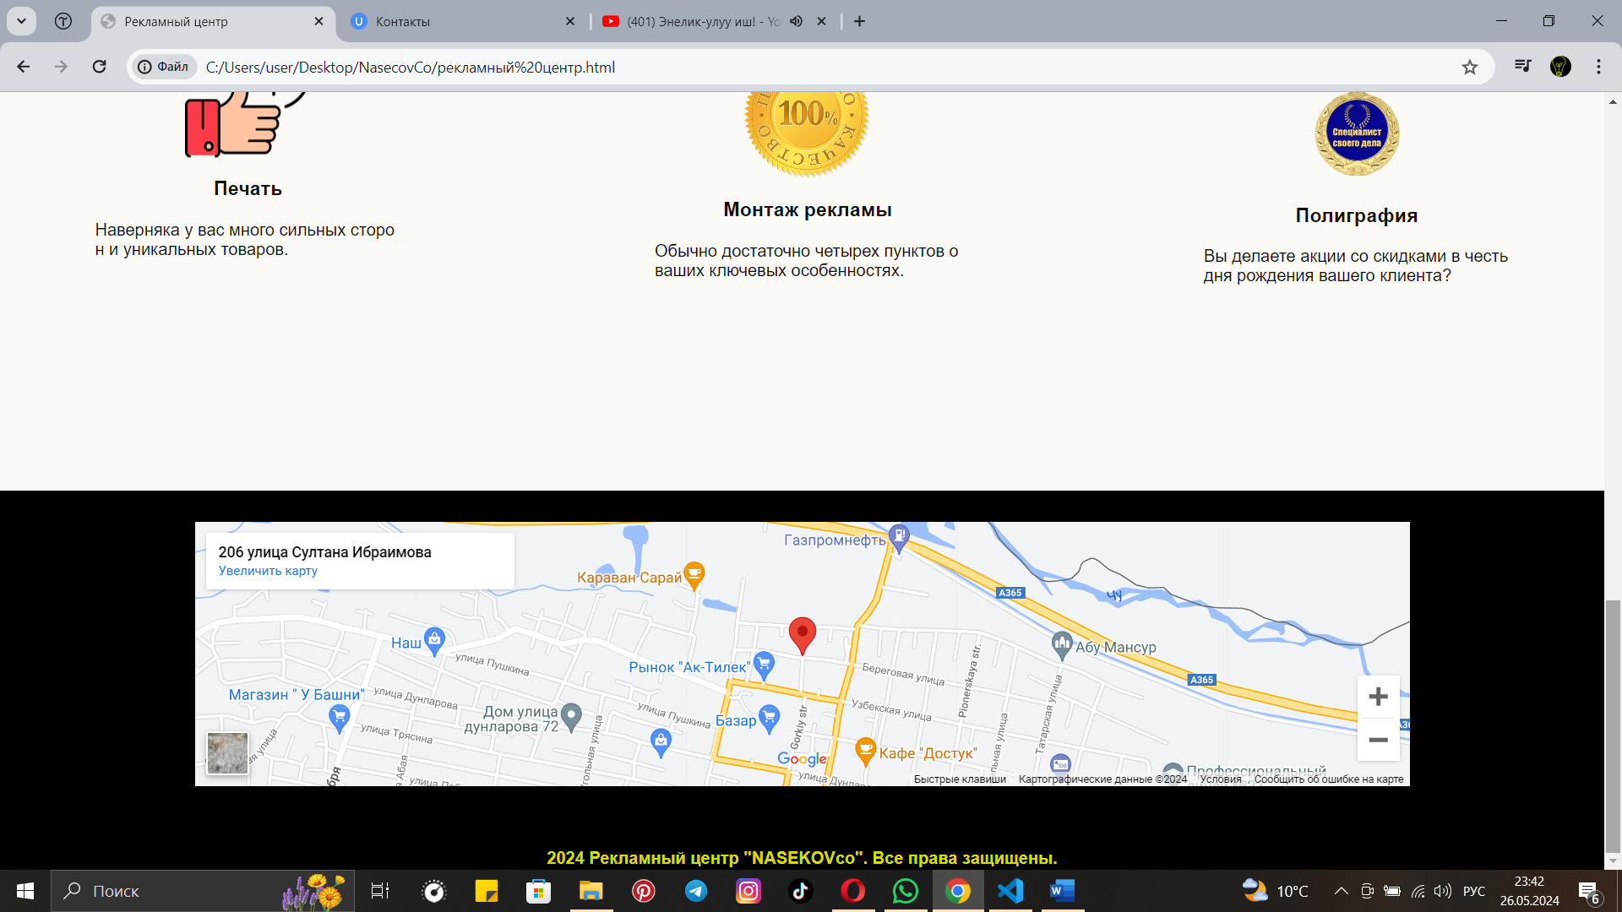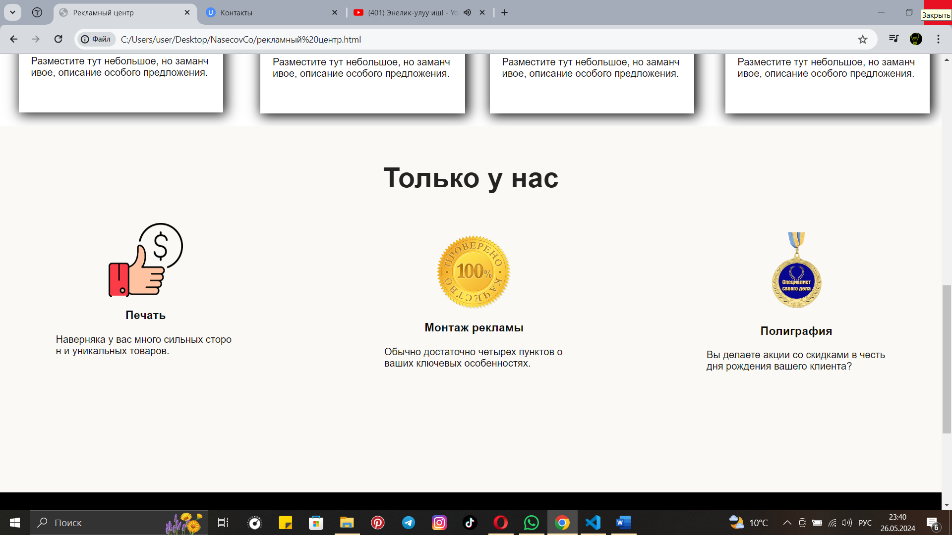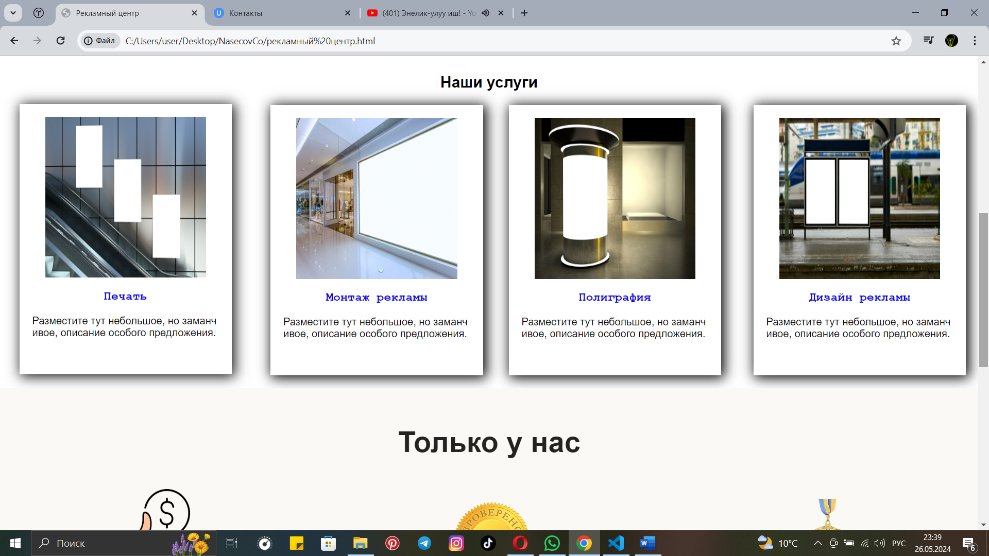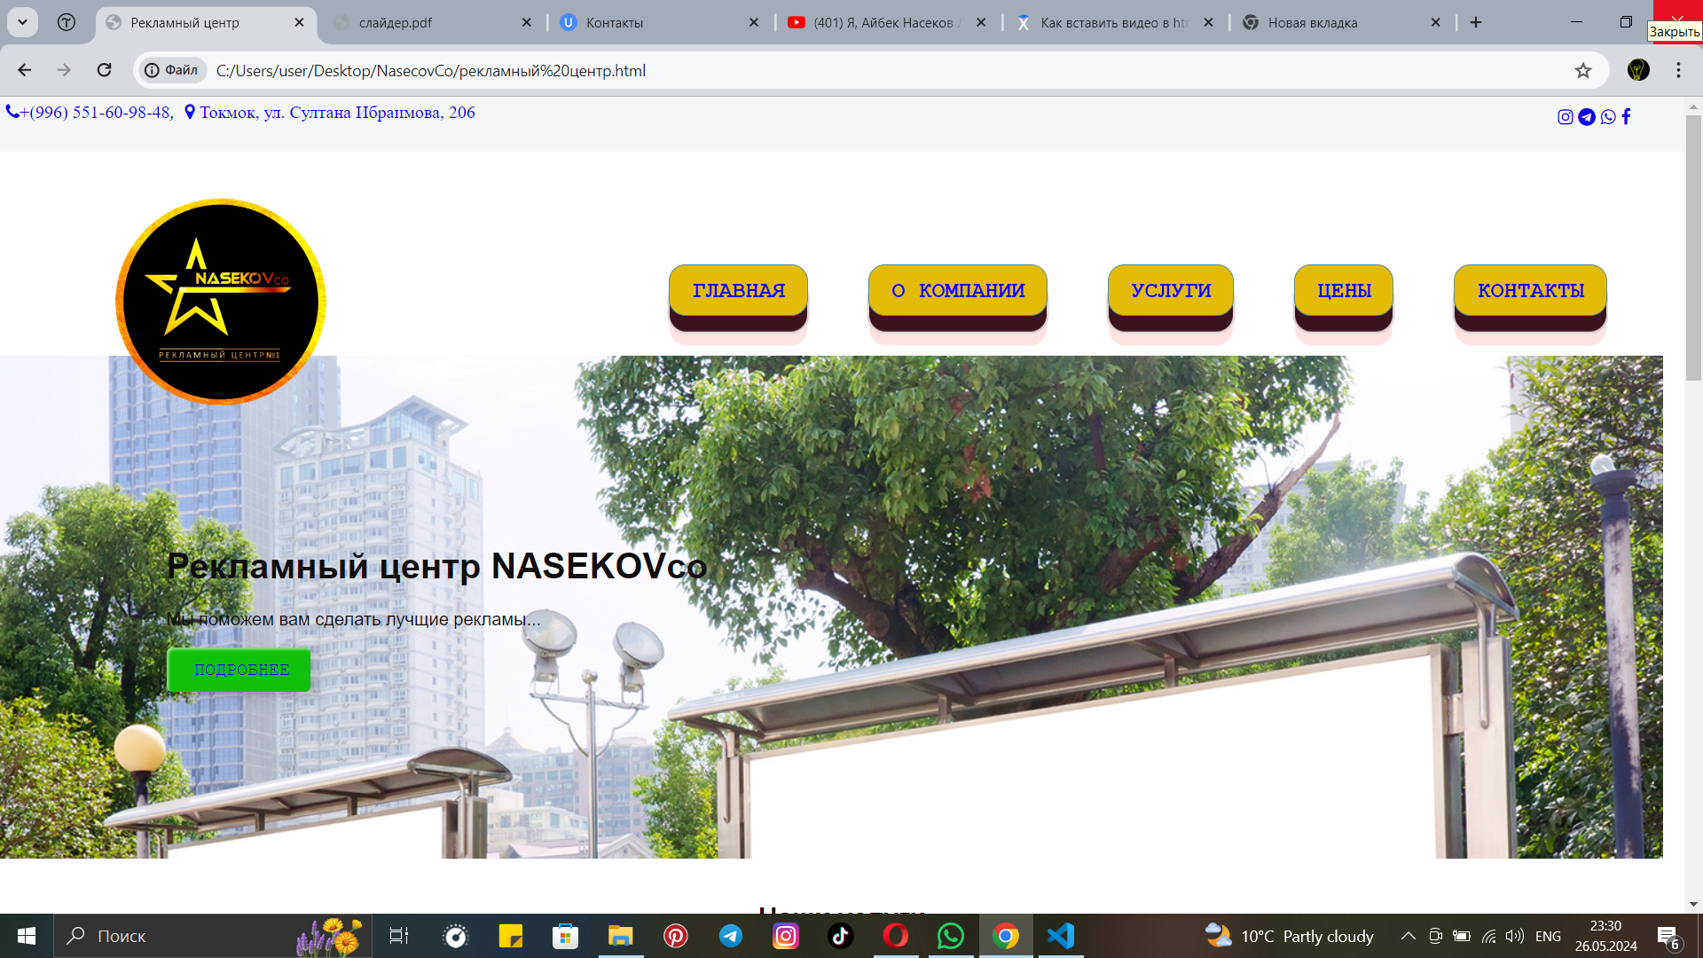Главная страница «Рекламный центр NASEKOVco»

Приоритет компании

Каждая услуга перенаправляет в меню «Услуги», далее показывает информацию о подробностях этих услуг.

Кнопка «подробнее» о свежих возможностях компании, перенаправляет в меню «О компании»

Логотип сайта, ссылка главная страница

Контактные данные для быстрого доступа

# О компании «Рекламный центр NASEKOVco»

Кнопка на инстаграм аккаунт компании

Информация о компании, фото галерея о проделанной работы компании, каждую фото можно просмотреть на большом экране.

# Услуги «Рекламный центр NASEKOVco»

# Цены «Рекламный центр NASEKOVco»

# Контакты «Рекламный центр NASEKOVco»

Видео обзор для компании(видео из ютуб канала)

Онлайн карта «реального времени»

кнопка «телефон», при нажатии открывается номер телефон

Ссылки на соц. сети

Ссылка «карта» на адрес, при нажатии открывается

# Структура сайта «Рекламный центр NASEKOVco»

# Главная страница «Рекламный центр NASEKOVco»

<!DOCTYPE html>

<html lang="ru">

<head>

    <meta charset="UTF-8">

    <meta name="viewport" content="width=device-width, initial-scale=1.0">

    <title>Рекламный центр </title>

    <link rel="stylesheet" href="styles/styles.css">

    <link rel="stylesheet" href="styles/font-awesome/css/font-awesome.min.css">

    <meta name="viewport" content="width=device-width, initial-scale=1.0">

    <link rel="stylesheet" href="https://cdn.jsdelivr.net/npm/swiper@11/swiper-bundle.min.css"/>

<script src="https://cdn.jsdelivr.net/npm/swiper@11/swiper-bundle.min.js"></script>

</head>

<body>

    <div class="shapka">

    <a href="tel:+996502192028"><i class="fa fa-phone" aria-hidden="true">+(996) 551-60-98-48</i></a>,&nbsp;

    <a href="https://go.2gis.com/f3wsw" target="_blank"><i class="fa fa-map-marker" aria-hidden="true"> Токмок, ул. Султана Ибраимова, 206</i></a>

    <p class="otstup">

    <a href="https://www.instagram.com/gruzoperevozka.tokmok/" target="_blank"><i class="fa fa-instagram" aria-hidden="true"></i></a>

    <a href="#"><i class="fa fa-telegram" aria-hidden="true"></i></a>

    <a href="https://wa.me/996502192021?text=Здравствуйте, хочу заказать рекламный баннер от NASEKOVco!!!" target="_blank"><i class="fa fa-whatsapp" aria-hidden="true"></i></a>

    <a href="#"><i class="fa fa-facebook" aria-hidden="true"></i></a></p>

    </div>

    <div class="cvet">

        <ul>

<p class="ert"><a href="C:\Users\user\Desktop\NasecovCo\рекламный центр.html"><img src="C:\Users\user\Desktop\NasecovCo\img\logo.png" width="200"

    height="200" alt="Пример"></a>

  <li><button class="btn"><a href="C:\Users\user\Desktop\NasecovCo\рекламный центр.html">Главная</a></button></li>

            <li><button class="btn"><a href="C:\Users\user\Desktop\NasecovCo\ОКОМПАНИИ.html">О компании</a></button></li>

            <li><button class="btn"><a href="C:\Users\user\Desktop\NasecovCo\УСЛУГИ.html">Услуги</a></button></li>

            <li><button class="btn"><a href="C:\Users\user\Desktop\NasecovCo\Цены.html">Цены</a></button></li>

            <li><button class="btn"><a href="C:\Users\user\Desktop\NasecovCo\контакты.html">Контакты</a></button></li>

        </ul></p>

    </div>

    <div class="blog" >

        <h1>Рекламный центр NASEKOVco</h1>

        <p>Мы поможем вам сделать лучщие рекламы...</p>

        <button class="custom-btn btn-9"> <a href="C:\Users\user\Desktop\NasecovCo\ОКОМПАНИИ.html"> ПОДРОБНЕЕ</a>

          </button>

        </div>

    <div class="razmer">

        <h2>Наши услуги</h2>

         <div class="a"><a href="#"><img src="C:\Users\user\Desktop\NasecovCo\img\1.jpg" width="250" height="250" class="divcenter"/><h3 align="center">Печать</h3></a><p>Разместите тут небольшое, но заманчивое, описание особого предложения.</p></div>

         <div class="b"><a href="#"><img src="C:\Users\user\Desktop\NasecovCo\img\2.jpg" width="250" height="250" class="divcenter"/><h3 align="center">Монтаж рекламы</h3></a><p>Разместите тут небольшое, но заманчивое, описание особого предложения.</p></div>

         <div class="c"><a href="#"><img src="C:\Users\user\Desktop\NasecovCo\img\3.jpg" width="250" height="250" class="divcenter"/><h3 align="center">Полиграфия</h3></a><p>Разместите тут небольшое, но заманчивое, описание особого предложения.</p></div>

         <div class="d"><a href="#"><img src="C:\Users\user\Desktop\NasecovCo\img\4.jpg" width="250" height="250" class="divcenter"/><h3 align="center">Дизайн рекламы</h3></a><p>Разместите тут небольшое, но заманчивое, описание особого предложения.</p></div>

    </div>

<div class="tolkounas">

        <h2 class="center">Только у нас</h2>

        <div class="e"><img src="C:\Users\user\Desktop\NasecovCo\img\Рисунок1.png" width="120" height="120" class="divcenter"/><h3 align="center">Печать</h3></a><p>Наверняка у вас много сильных сторон и уникальных товаров.</p></div>

        <div class="f"><img src="C:\Users\user\Desktop\NasecovCo\img\zIeduMux.png" width="120" height="120" class="divcenter"/><h3 align="center">Монтаж рекламы</h3></a><p>Обычно достаточно четырех пунктов о ваших ключевых особенностях.</p></div>

        <div class="g"><img src="C:\Users\user\Desktop\NasecovCo\img\Рисунок2.png" width="130" height="130" class="divcenter"/><h3 align="center">Полиграфия</h3></a><p>Вы делаете акции со скидками в честь дня рождения вашего клиента?</p></div>

    </div>

    <div class="podval">

        <iframe src="https://www.google.com/maps/embed?pb=!1m18!1m12!1m3!1d2924.9199568381487!2d75.29145747599688!3d42.85342327115136!2m3!1f0!2f0!3f0!3m2!1i1024!2i768!4f13.1!3m3!1m2!1s0x389c0a61e71d7cc7%3A0x8939d8930bde4ce1!2zMjA2INGD0LvQuNGG0LAg0KHRg9C70YLQsNC90LAg0JjQsdGA0LDQuNC80L7QstCwLCDQotC-0LrQvNC-0Lo!5e0!3m2!1sru!2skg!4v1716620592812!5m2!1sru!2skg" width="1150" height="250" style="border:0;" allowfullscreen="" loading="lazy" referrerpolicy="no-referrer-when-downgrade"></iframe>

        <br><br><br><br>

        <b> 2024 Рекламный центр "NASEKOVco". Все права защищены.</b>

    </div>

</body>

</html>

# О компании «Рекламный центр NASEKOVco»

<!DOCTYPE html>

<html lang="ru">

<head>

    <meta charset="UTF-8">

    <meta name="viewport" content="width=device-width, initial-scale=1.0">

    <title>О компании</title>

    <link rel="stylesheet" href="styles/styles.css">

    <link rel="stylesheet" href="styles/font-awesome/css/font-awesome.min.css">

    <meta name="viewport" content="width=device-width, initial-scale=1.0">

</head>

<body>

    <div class="shapka">

    <a href="tel:+996502192028"><i class="fa fa-phone" aria-hidden="true">+(996) 551-60-98-48</i></a>,&nbsp;

    <a href="https://go.2gis.com/f3wsw" target="_blank"><i class="fa fa-map-marker" aria-hidden="true"> Токмок, ул. Султана Ибраимова, 206</i></a>

    <p class="otstup">

    <a href="https://www.instagram.com/gruzoperevozka.tokmok/" target="_blank"><i class="fa fa-instagram" aria-hidden="true"></i></a>

    <a href="#"><i class="fa fa-telegram" aria-hidden="true"></i></a>

    <a href="https://wa.me/996502192021?text=Здравствуйте, хочу заказать рекламный баннер от NASEKOVco!!!" target="_blank"><i class="fa fa-whatsapp" aria-hidden="true"></i></a>

    <a href="#"><i class="fa fa-facebook" aria-hidden="true"></i></a></p>

    </div>

    <div class="konkretno">

        <ul>

<p class="ert"><a href="C:\Users\user\Desktop\NasecovCo\рекламный центр.html"><img src="C:\Users\user\Desktop\NasecovCo\img\logo.png" width="200"

    height="200" alt="Пример"></a>

  <li><button class="btn"><a href="C:\Users\user\Desktop\NasecovCo\рекламный центр.html">Главная</a></button></li>

            <li><button class="btn"><a href="C:\Users\user\Desktop\NasecovCo\ОКОМПАНИИ.html">О компании</a></button></li>

            <li><button class="btn"><a href="C:\Users\user\Desktop\NasecovCo\УСЛУГИ.html">Услуги</a></button></li>

            <li><button class="btn"><a href="C:\Users\user\Desktop\NasecovCo\Цены.html">Цены</a></button></li>

            <li><button class="btn"><a href="C:\Users\user\Desktop\NasecovCo\контакты.html">Контакты</a></button></li>

        </ul></p>

    </div>

    <div class="razmer1">

        <h2>О Компании</h2>

        <p>На странице "О нас" можно разместить описание своего опыта работы, как важно и дорого вам то, чем вы знимаетесь. С кем вы сотрудничаете, каких успехов добились.

            Написать немного о своей команде. О том, какие они профессиональные и преданные своему делу люди. Ну или о себе - если в команде пока только один человек.

            Так же тут можно повторить еще раз перечень ключевых товаров и услуг, продублировать акции и спецпредложения.

             С кем вы сотрудничаете, каких успехов добились.

            Написать немного о своей команде.</p>

            <div class="img-container">

                <div class="img1">

                    <img src="C:\Users\user\Desktop\NasecovCo\img\1.jpg" alt="">

                </div>

                <div class="img1">

                    <img src="C:\Users\user\Desktop\NasecovCo\img\2.jpg" alt="">

                </div>

                <div class="img1">

                    <img src="C:\Users\user\Desktop\NasecovCo\img\3.jpg" alt="">

                </div>

                <div class="img1">

                    <img src="C:\Users\user\Desktop\NasecovCo\img\4.jpg" alt="">

                </div>

                <div class="img1">

                    <img src="C:\Users\user\Desktop\NasecovCo\img\5.jpg" alt="">

                </div>

                <div class="img1">

                    <img src="C:\Users\user\Desktop\NasecovCo\img\6.jpg" alt="">

                </div>

            </div>

            <div class="pop-up">

<span>&times;</span>

<img src="C:\Users\user\Desktop\NasecovCo\img\1.jpg" alt="">

            </div>

            <p align="right">Ещё больше на нашем инстаграмм аккаунте<img src="C:\Users\user\Desktop\NasecovCo\img\стрелка.png" width="50"

                height="50"></p>

           <p align="right" ><a href="https://www.instagram.com/gruzoperevozka.tokmok/" target="_blank"> <img src="C:\Users\user\Desktop\NasecovCo\img\free-icon-instagram-2111463.png"  width="80"

                height="80" alt="Инстаграм аккаунт"></a></p>

    </div>

    <div class="tolkounas">

        <h2 class="center">Только у нас</h2>

        <div class="e"><img src="C:\Users\user\Desktop\NasecovCo\img\Рисунок1.png" width="120" height="120" class="divcenter"/><h3 align="center">Печать</h3></a><p>Наверняка у вас много сильных сторон и уникальных товаров.</p></div>

        <div class="f"><img src="C:\Users\user\Desktop\NasecovCo\img\zIeduMux.png" width="120" height="120" class="divcenter"/><h3 align="center">Монтаж рекламы</h3></a><p>Обычно достаточно четырех пунктов о ваших ключевых особенностях.</p></div>

        <div class="g"><img src="C:\Users\user\Desktop\NasecovCo\img\Рисунок2.png" width="130" height="130" class="divcenter"/><h3 align="center">Полиграфия</h3></a><p>Вы делаете акции со скидками в честь дня рождения вашего клиента?</p></div>

    </div>

    <div class="podval">

        <iframe src="https://www.google.com/maps/embed?pb=!1m18!1m12!1m3!1d2924.9199568381487!2d75.29145747599688!3d42.85342327115136!2m3!1f0!2f0!3f0!3m2!1i1024!2i768!4f13.1!3m3!1m2!1s0x389c0a61e71d7cc7%3A0x8939d8930bde4ce1!2zMjA2INGD0LvQuNGG0LAg0KHRg9C70YLQsNC90LAg0JjQsdGA0LDQuNC80L7QstCwLCDQotC-0LrQvNC-0Lo!5e0!3m2!1sru!2skg!4v1716620592812!5m2!1sru!2skg" width="1150" height="250" style="border:0;" allowfullscreen="" loading="lazy" referrerpolicy="no-referrer-when-downgrade"></iframe>

        <br><br><br><br>

        <b> 2024 Рекламный центр "NASEKOVco". Все права защищены.</b>

    </div>

   <script>

    document.querySelectorAll('.img-container img').forEach(img =>{

        img.onclick = () => {

            document.querySelector('.pop-up').style.display = 'block';

            document.querySelector('.pop-up img').src = img.getAttribute('src');

        }

    });

    document.querySelector('.pop-up span').onclick = () => {

        document.querySelector('.pop-up').style.display = 'none';

    }

   </script>

</body>

</html>

# Услуги «Рекламный центр NASEKOVco»

<!DOCTYPE html>

<html lang="ru">

<head>

    <meta charset="UTF-8">

    <meta name="viewport" content="width=device-width, initial-scale=1.0">

    <title>Услуги</title>

    <link rel="stylesheet" href="styles/styles.css">

    <link rel="stylesheet" href="styles/font-awesome/css/font-awesome.min.css">

    <meta name="viewport" content="width=device-width, initial-scale=1.0">

</head>

<body>

    <div class="shapka">

    <a href="tel:+996502192028"><i class="fa fa-phone" aria-hidden="true">+(996) 551-60-98-48</i></a>,&nbsp;

    <a href="https://go.2gis.com/f3wsw" target="_blank"><i class="fa fa-map-marker" aria-hidden="true"> Токмок, ул. Султана Ибраимова, 206</i></a>

    <p class="otstup">

    <a href="https://www.instagram.com/gruzoperevozka.tokmok/" target="_blank"><i class="fa fa-instagram" aria-hidden="true"></i></a>

    <a href="#"><i class="fa fa-telegram" aria-hidden="true"></i></a>

    <a href="https://wa.me/996502192021?text=Здравствуйте, хочу заказать рекламный баннер от NASEKOVco!!!" target="_blank"><i class="fa fa-whatsapp" aria-hidden="true"></i></a>

    <a href="#"><i class="fa fa-facebook" aria-hidden="true"></i></a></p>

    </div>

    <div class="konkretno">

        <ul>

<p class="ert"><a href="C:\Users\user\Desktop\NasecovCo\рекламный центр.html"><img src="C:\Users\user\Desktop\NasecovCo\img\logo.png" width="200"

    height="200" alt="Пример"></a>

  <li><button class="btn"><a href="C:\Users\user\Desktop\NasecovCo\рекламный центр.html">Главная</a></button></li>

            <li><button class="btn"><a href="C:\Users\user\Desktop\NasecovCo\ОКОМПАНИИ.html">О компании</a></button></li>

            <li><button class="btn"><a href="C:\Users\user\Desktop\NasecovCo\УСЛУГИ.html">Услуги</a></button></li>

            <li><button class="btn"><a href="C:\Users\user\Desktop\NasecovCo\Цены.html">Цены</a></button></li>

            <li><button class="btn"><a href="C:\Users\user\Desktop\NasecovCo\контакты.html">Контакты</a></button></li>

        </ul></p>

    </div>

        <div class="razmer1">

            <h2>Наши услуги</h2>

             <div class="a1"><a href="#"><img src="C:\Users\user\Desktop\NasecovCo\img\1.jpg" width="250" height="250" class="divcenter"/><h3 align="center">Печать</h3></a><p>Разместите тут небольшое, но заманчивое, описание особого предложения.</p></div>

             <div class="b1"><a href="#"><img src="C:\Users\user\Desktop\NasecovCo\img\2.jpg" width="250" height="250" class="divcenter"/><h3 align="center">Монтаж рекламы</h3></a><p>Разместите тут небольшое, но заманчивое, описание особого предложения.</p></div>

             <div class="c1"><a href="#"><img src="C:\Users\user\Desktop\NasecovCo\img\3.jpg" width="250" height="250" class="divcenter"/><h3 align="center">Полиграфия</h3></a><p>Разместите тут небольшое, но заманчивое, описание особого предложения.</p></div>

             <div class="d1"><a href="#"><img src="C:\Users\user\Desktop\NasecovCo\img\4.jpg" width="250" height="250" class="divcenter"/><h3 align="center">Дизайн рекламы</h3></a><p>Разместите тут небольшое, но заманчивое, описание особого предложения.</p></div>

        </div>

    <div class="tolkounas1">

        <h2 class="center">Суперпредложение от NASEKOVco!</h2>

        <h2 class="center">Монтаж рекламы</h2>

        <img src="C:\Users\user\Desktop\NasecovCo\img\20.png" width="300" height="300" class="raspol"/>

      <p class="super">Все действия в конструкторе можно отменить и вернуть, поэтому не волнуйтесь если что-то пойдет не так. Вы можете менять цвет,стиль текста и даже поставить ссылку.

        Не бойтесь экспериментировать с конструктором, богатый выбор шаблонов и альтернативные варианты стилизации виджетов помогут вам подобрать индивидуальный характер вашего сайта.</p>

       <p align="center"> <button class="custom-btn btn-9"><a href="https://wa.me/996502192021?text=Здравствуйте, хочу заказать рекламный баннер от NASEKOVco!!!" target="_blank">Заказать</a>

        </button></p>

    </div>

    <div class="spisok">

<h1 align="center">Мы делаем лучшую рекламу! </h1>

<i>На странице "О нас" можно разместить описание своего опыта работы, как важно и дорого вам то, чем вы знимаетесь. С кем вы сотрудничаете, каких успехов добились.

    Написать немного о своей команде. О том, какие они профессиональные и преданные своему делу люди. Ну или о себе - если в команде пока только один человек.

    Так же тут можно повторить еще раз перечень ключевых товаров и услуг, продублировать акции и спецпредложения.

     С кем вы сотрудничаете, каких успехов добились.

    Написать немного о своей команде.</i>

    <div class="a2"><img src="C:\Users\user\Desktop\NasecovCo\img\1.jpg" width="290" height="380" class="divcenter"/></div>

         <div class="b2"><h1 align="center">Список услуг</h1>

            <hr>

            <li> Первая услуга;</li><br>

            <li>Вторая услуга;</li><br>

            <li>Третяя услуга;</li><br>

            <li>Четвертая услуга;</li><br>

            <li>Пятая услуга.</li><br>

            </li>

           <hr>

        </div>

         <div class="с2"><h1 align="center">Полный перечень наших товаров и услуг.</h1><p align="center"><i>Скачать cсылку PDF-файл...</i></p><a href="C:\Users\user\Desktop\NasecovCo\documents\слайдер.pdf" target="_blank"><p align="center"><img src="C:\Users\user\Desktop\NasecovCo\img\пдф.png" width="200" height="200"/></a></p></div>

    </div>

    <div class="podval">

        <iframe src="https://www.google.com/maps/embed?pb=!1m18!1m12!1m3!1d2924.9199568381487!2d75.29145747599688!3d42.85342327115136!2m3!1f0!2f0!3f0!3m2!1i1024!2i768!4f13.1!3m3!1m2!1s0x389c0a61e71d7cc7%3A0x8939d8930bde4ce1!2zMjA2INGD0LvQuNGG0LAg0KHRg9C70YLQsNC90LAg0JjQsdGA0LDQuNC80L7QstCwLCDQotC-0LrQvNC-0Lo!5e0!3m2!1sru!2skg!4v1716620592812!5m2!1sru!2skg" width="1150" height="250" style="border:0;" allowfullscreen="" loading="lazy" referrerpolicy="no-referrer-when-downgrade"></iframe>

        <br><br><br><br>

        <b> 2024 Рекламный центр "NASEKOVco". Все права защищены.</b>

    </div>

</body>

</html>

# Цены «Рекламный центр NASEKOVco»

<!DOCTYPE html>

<html lang="ru">

<head>

    <meta charset="UTF-8">

    <meta name="viewport" content="width=device-width, initial-scale=1.0">

    <title>Цены</title>

    <link rel="stylesheet" href="styles/styles.css">

    <link rel="stylesheet" href="styles/font-awesome/css/font-awesome.min.css">

    <meta name="viewport" content="width=device-width, initial-scale=1.0">

</head>

<body>

    <div class="shapka">

    <a href="tel:+996502192028"><i class="fa fa-phone" aria-hidden="true">+(996) 551-60-98-48</i></a>,&nbsp;

    <a href="https://go.2gis.com/f3wsw" target="_blank"><i class="fa fa-map-marker" aria-hidden="true"> Токмок, ул. Султана Ибраимова, 206</i></a>

    <p class="otstup">

    <a href="https://www.instagram.com/gruzoperevozka.tokmok/" target="_blank"><i class="fa fa-instagram" aria-hidden="true"></i></a>

    <a href="#"><i class="fa fa-telegram" aria-hidden="true"></i></a>

    <a href="https://wa.me/996502192021?text=Здравствуйте, хочу заказать рекламный баннер от NASEKOVco!!!" target="_blank"><i class="fa fa-whatsapp" aria-hidden="true"></i></a>

    <a href="#"><i class="fa fa-facebook" aria-hidden="true"></i></a></p>

    </div>

    <div class="konkretno">

        <ul>

<p class="ert"><a href="C:\Users\user\Desktop\NasecovCo\рекламный центр.html"><img src="C:\Users\user\Desktop\NasecovCo\img\logo.png" width="200"

    height="200" alt="Пример"></a>

  <li><button class="btn"><a href="C:\Users\user\Desktop\NasecovCo\рекламный центр.html">Главная</a></button></li>

            <li><button class="btn"><a href="C:\Users\user\Desktop\NasecovCo\ОКОМПАНИИ.html">О компании</a></button></li>

            <li><button class="btn"><a href="C:\Users\user\Desktop\NasecovCo\УСЛУГИ.html">Услуги</a></button></li>

            <li><button class="btn"><a href="C:\Users\user\Desktop\NasecovCo\Цены.html">Цены</a></button></li>

            <li><button class="btn"><a href="C:\Users\user\Desktop\NasecovCo\контакты.html">Контакты</a></button></li>

        </ul></p>

    </div>

       <div class="seny">

        <h1 class="nashi">Наши цены</h1>

        <div class="seny1">

            <table width="100%" border="1" cellspacing="0" cellpadding="4">

                <tr  height="55">

                 <th>НАЗВАНИЕ</th><th>ОПИСАНИЕ</th>

                 <th>ДОПОЛНИТЕЛЬНО</th><th>ЦЕНА</th>

                 <th>ПОДРОБНЕЕ</th>

                </tr>

                <tr height="55">

                 <td>Услуга1</td><td>Описание услуги</td>

                 <td>Дополнительно</td><td class="rub">100 руб</td>

                 <td><button class="custom-btn btn-9"><a href="https://wa.me/996502192021?text=Здравствуйте, хочу заказать рекламный баннер от NASEKOVco!!!" target="_blank">Связаться</a>

                 </button></p></td>

                </tr>

                <tr height="55">

                 <td>Услуга2</td><td>Описание услуги</td>

                 <td>Дополнительно</td><td class="rub">100 руб</td><td><button class="custom-btn btn-9"><a href="https://wa.me/996502192021?text=Здравствуйте, хочу заказать рекламный баннер от NASEKOVco!!!" target="_blank">Связаться</a>

                 </button></p></td>

                </tr>

                <tr height="55">

                 <td>Услуга3</td><td>Описание услуги</td>

                 <td>Дополнительно</td><td class="rub">100 руб</td><td><button class="custom-btn btn-9"><a href="https://wa.me/996502192021?text=Здравствуйте, хочу заказать рекламный баннер от NASEKOVco!!!" target="_blank">Связаться</a>

                 </button></p></td>

                </tr>

               </table>

        </div>

       </div>

    <div class="podval">

        <iframe src="https://www.google.com/maps/embed?pb=!1m18!1m12!1m3!1d2924.9199568381487!2d75.29145747599688!3d42.85342327115136!2m3!1f0!2f0!3f0!3m2!1i1024!2i768!4f13.1!3m3!1m2!1s0x389c0a61e71d7cc7%3A0x8939d8930bde4ce1!2zMjA2INGD0LvQuNGG0LAg0KHRg9C70YLQsNC90LAg0JjQsdGA0LDQuNC80L7QstCwLCDQotC-0LrQvNC-0Lo!5e0!3m2!1sru!2skg!4v1716620592812!5m2!1sru!2skg" width="1150" height="250" style="border:0;" allowfullscreen="" loading="lazy" referrerpolicy="no-referrer-when-downgrade"></iframe>

        <br><br><br><br>

        <b> 2024 Рекламный центр "NASEKOVco". Все права защищены.</b>

    </div>

</body>

</html>

# Контакты «Рекламный центр NASEKOVco»

<!DOCTYPE html>

<html lang="ru">

<head>

    <meta charset="UTF-8">

    <meta name="viewport" content="width=device-width, initial-scale=1.0">

    <title>Контакты</title>

    <link rel="stylesheet" href="styles/styles.css">

    <link rel="stylesheet" href="styles/font-awesome/css/font-awesome.min.css">

    <meta name="viewport" content="width=device-width, initial-scale=1.0">

</head>

<body>

    <div class="konkretno">

        <ul>

<p class="ert"><a href="C:\Users\user\Desktop\NasecovCo\рекламный центр.html"><img src="C:\Users\user\Desktop\NasecovCo\img\logo.png" width="200"

    height="200" alt="Пример"></a>

  <li><button class="btn"><a href="C:\Users\user\Desktop\NasecovCo\рекламный центр.html">Главная</a></button></li>

            <li><button class="btn"><a href="C:\Users\user\Desktop\NasecovCo\ОКОМПАНИИ.html">О компании</a></button></li>

            <li><button class="btn"><a href="C:\Users\user\Desktop\NasecovCo\УСЛУГИ.html">Услуги</a></button></li>

            <li><button class="btn"><a href="C:\Users\user\Desktop\NasecovCo\Цены.html">Цены</a></button></li>

            <li><button class="btn"><a href="C:\Users\user\Desktop\NasecovCo\контакты.html">Контакты</a></button></li>

        </ul></p></div>

    <div class="kontakty">

        <div class="ayba">

        <iframe width="500" height="315" src="https://www.youtube.com/embed/Mmm74wsIzPQ?si=f1i-IjpW1x-nW5X3&amp;start=1" title="YouTube video player" frameborder="0" allow="accelerometer; autoplay; clipboard-write; encrypted-media; gyroscope; picture-in-picture; web-share" referrerpolicy="strict-origin-when-cross-origin" allowfullscreen></iframe></div>

        <div class="divijok">

            <p>

            <i><a href="tel:+996502192028"><i class="fa fa-phone" aria-hidden="true"><i class="uvel">+(996) 551-60-98-48</i></i></a><br><br>

            <a href="https://go.2gis.com/f3wsw" target="_blank"><i class="fa fa-map-marker" aria-hidden="true"> <i class="uvel">Токмок, ул. Султана Ибраимова, 206</i></i></a>

            <p>

            <a href="https://www.instagram.com/gruzoperevozka.tokmok/" target="_blank"><i class="fa fa-instagram" aria-hidden="true"></i></a>

            <a href="#"><i class="fa fa-telegram" aria-hidden="true"></i></a>

            <a href="https://wa.me/996551609848?text=Здравствуйте, хочу заказать рекламный баннер от NASEKOVco!!!" target="_blank"><i class="fa fa-whatsapp" aria-hidden="true"></i></a>

            <a href="#"><i class="fa fa-facebook" aria-hidden="true"></i></a></p>

        </div>

       </div>

    <div class="podval">

        <iframe src="https://www.google.com/maps/embed?pb=!1m18!1m12!1m3!1d2924.9199568381487!2d75.29145747599688!3d42.85342327115136!2m3!1f0!2f0!3f0!3m2!1i1024!2i768!4f13.1!3m3!1m2!1s0x389c0a61e71d7cc7%3A0x8939d8930bde4ce1!2zMjA2INGD0LvQuNGG0LAg0KHRg9C70YLQsNC90LAg0JjQsdGA0LDQuNC80L7QstCwLCDQotC-0LrQvNC-0Lo!5e0!3m2!1sru!2skg!4v1716620592812!5m2!1sru!2skg" width="1150" height="250" style="border:0;" allowfullscreen="" loading="lazy" referrerpolicy="no-referrer-when-downgrade"></iframe>

        <br><br><br><br>

        <b> 2024 Рекламный центр "NASEKOVco". Все права защищены.</b>

    </div>

</body>

</html>

# Styles(CSS) и scripts сайта «Рекламный центр NASEKOVco»

body {

    font-family: Arial, sans-serif;

    margin: 0;

    padding: 0;

    max-width: 1600px;

}

.blog{

    background: url("../img/6.jpg") no-repeat;

    text-align: left;

    padding: 150px;

}

.icon-button {

    background-image: url("../NasecovCo/icon.svg");

    background-size: 90px 97px;

  }

  .tolkounas {

    background-color: rgb(250, 249, 245);

  }

  .tolkounas1 {

    height: 500px;

    background-image: url("../img/b16a81ed8a61214830260453026a7541.jpg");

  }

.center {

  color: #252222;

    text-align: center;

    font-size: 45px;

}

.spisok{

  background-color: rgb(255, 243, 205);

}

.cvet {

  background-color: rgb(255, 255, 255);

}

.super{

  color: #ffffff;

  font-size: 30px;

}

.razmer {

  background-color: rgb(255, 255, 255);

}

.raspol{

  position: relative;

  left: 50px;

  margin-top: -420px;

}

div {

    color: rgb(16, 13, 13);

    padding: 20px;

}

div ul {

    list-style-type: none;

    padding: 0;

    text-align: right;

}

div ul li {

    display: inline;

    margin-right: 50px;

}

section {

    background-color: blanchedalmond;

    padding: 50px;

}

.podval {

    background-color: rgb(0, 0, 0);

    color: rgb(212, 219, 9);

    text-align: center;

    padding: 30px;

    height: 300px;

}

h2 {

    text-align: center;

    color: black;

}

.img {

    width: 400px;

}

.ert

    {

        font-size: -20px;

        font-family: "Samo-Sans";

        margin-right: 1200px;

        height: 50px;

    }

.shapka {

    background-color: rgb(245, 247, 247);

    padding: 5px;

    text-align: left;

    font-style: italic;

   color: rgb(8, 4, 4);

   max-width: 1600px;

}

  button {

    position: relative;

    display: inline-block;

    cursor: pointer;

    outline: none;

    border: 0;

    vertical-align: middle;

    text-decoration: none;

    font-size: inherit;

    font-family: inherit;

  }

  button.btn {

    font-weight: 700;

    color: #382b22;

    text-transform: uppercase;

    padding: 0.50em 1em;

    background: #e4bb04;

    border: 1px solid #569196;

    border-radius: 0.75em;

    transition: transform 0.15s;

    transform-style: preserve-3d;

  }

  button.btn::before {

    position: absolute;

    content: "";

    width: 100%;

    height: 100%;

    top: 0;

    left: 0;

    right: 0;

    bottom: 0;

    background: #3a131d;

    border-radius: inherit;

    box-shadow: 0 0 0 2px #dcd4d7, 0 0.625em 0 0 #ffe3e2;

    transform: translate3d(0, 0.75em, -1em);

    transition: transform 0.15s, box-shadow 0.15s;

  }

  button.btn:hover {

    background: #ffe9e9;

    transform: translate(0, 0.25em);

  }

  button.btn:hover::before {

    box-shadow: 0 0 0 2px #b18597, 0 0.5em 0 0 #ffe3e2;

    transform: translate3d(0, 0.5em, -1em);

  }

  button.btn:active {

    background: #ffe9e9;

    transform: translate(0em, 0.75em);

  }

  button.btn:active::before {

    box-shadow: 0 0 0 2px #b18597, 0 0 #be0e08;

    transform: translate3d(0, 0, -1em);

  }

  a {

    text-decoration: none;

    font-family: 'Courier New', Courier, monospace;

    color: #0c04e4;

  }

   .image-center{

    display: block;

    margin: auto;

   }

   .otstup{

margin-left: 1400px;

margin-top: -15px;

   }

   .a{

    width: 290px;

    height: 380px;

    background-color: rgb(255, 255, 255);

    margin: 10px;

    box-shadow: 3px 2px 20px 2px #191919;

    overflow: hidden;

    word-break: break-all;

   }

   .b {

    margin-left: 400px;

    margin-top: -428px;

    background-color: rgb(255, 255, 255);

    width: 290px;

    height: 380px;

    box-shadow: 3px 2px 20px 2px #000;

    overflow: hidden;

    word-break: break-all;

   }

   .c {

    margin-left: 770px;

    margin-top: -420px;

    background-color: rgb(255, 255, 255);

    width: 290px;

    height: 380px;

    box-shadow: 3px 2px 20px 2px #000;

    overflow: hidden;

    word-break: break-all;

   }

   .d {

    margin-left: 1150px;

    margin-top: -420px;

    background-color: rgb(255, 255, 255);

    width: 290px;

    height: 380px;

    box-shadow: 3px 2px 20px 2px #000;

    overflow: hidden;

    word-break: break-all;

   }

   .a1 {

    width: 290px;

    height: 380px;

    margin: 10px;

    box-shadow: 3px 2px 2px 2px #000;

    overflow: hidden;

    word-break: break-all;

   }

   .b1 {

    margin-left: 380px;

    margin-top: -428px;

    width: 290px;

    height: 380px;

    box-shadow: 3px 2px 2px 2px #000;

    overflow: hidden;

    word-break: break-all;

   }

   .c1 {

    margin-left: 760px;

    margin-top: -420px;

    width: 290px;

    height: 380px;

    box-shadow: 3px 2px 2px 2px #000;

    overflow: hidden;

    word-break: break-all;

   }

   .d1 {

    margin-left: 1120px;

    margin-top: -420px;

    width: 290px;

    height: 380px;

    box-shadow: 3px 2px 2px 2px #000;

    overflow: hidden;

    word-break: break-all;

   }

   .a2{

    margin-left: 0px;

    width: 290px;

    height: 380px;

    overflow: hidden;

   }

   .b2 {

    margin-left: 370px;

    margin-top: -350px;

    width: 290px;

    height: 380px;

   }

   .с2 {

    margin-left: 740px;

    margin-top: -420px;;

    width: 700px;

    height: 350px;

    box-shadow: 3px 2px 20px 2px #ece9e9;

   }

    li {

      list-style-type: square;

      color: #be0e08;font-size: 20px;

    }

   .e{

    margin-left: 50px;

    margin-top: -10px;

    width: 290px;

    height: 380px;

    overflow: hidden;

    word-break: break-all;

   }

   .f{

    margin-left: 580px;

    margin-top: -400px;

    width: 290px;

    height: 380px;

    overflow: hidden;

    word-break: break-all;

   }

   .g{

    margin-left: 1100px;

    margin-top: -425px;

    width: 290px;

    height: 380px;

    overflow: hidden;

    word-break: break-all;

   }

   .divcenter {

    display: block;

    margin: auto;

   }

   .custom-btn {

    width: 130px;

    height: 40px;

    color: #d61414;

    border-radius: 5px;

    padding: 10px 25px;

    font-family: 'Lato', sans-serif;

    font-weight: 500;

    background: #10c00a;

    cursor: pointer;

    transition: all 0.3s ease;

    position: relative;

    display: inline-block;

     box-shadow:inset 2px 2px 2px 0px rgba(255,255,255,.5),

     7px 7px 20px 0px rgba(0,0,0,.1),

     4px 4px 5px 0px rgba(0,0,0,.1);

    outline: none;

  }

  .btn-9 {

    border: none;

    transition: all 0.3s ease;

    overflow: hidden;

  }

  .btn-9:after {

    position: absolute;

    content: " ";

    z-index: -1;

    top: 0;

    left: 0;

    width: 100%;

    height: 100%;

     background-color: #40f91f;

  background-image: linear-gradient(315deg, #3cf91f 0%, #fe4621 74%);

    transition: all 0.3s ease;

  }

  .btn-9:hover {

    background: transparent;

    box-shadow:  4px 4px 6px 0 rgba(255,255,255,.5),

                -4px -4px 6px 0 rgba(116, 125, 136, .2),

      inset -4px -4px 6px 0 rgba(255,255,255,.5),

      inset 4px 4px 6px 0 rgba(116, 125, 136, .3);

    color: #fff;

  }

  .btn-9:hover:after {

    -webkit-transform: scale(2) rotate(180deg);

    transform: scale(2) rotate(180deg);

    box-shadow:  4px 4px 6px 0 rgba(255,255,255,.5),

                -4px -4px 6px 0 rgba(116, 125, 136, .2),

      inset -4px -4px 6px 0 rgba(255,255,255,.5),

      inset 4px 4px 6px 0 rgba(116, 125, 136, .3);

  }

  .razmer1{

    background-color: rgb(244, 247, 246);

  }

  .razmer1 .img-container {

    display: flex;

    justify-content: center;

    align-items: center;

    flex-wrap: wrap;

    gap: 10px;

  }

  .razmer1 .img-container .img1 {

    width: 350px;

    height: 250px;

    border: 10px solid #989393;

    overflow: hidden;

    box-sizing: border-box;

  }

  .razmer1 .img-container .img1

    img {

      width: 100%;

      height: 100%;

      object-fit: cover;

      cursor: pointer;

      transition: .5s;

    }

    .razmer1 .img-container .img1:hover img {

      transform: scale(1.1);

    }

  .razmer1 .pop-up {

    position: fixed;

    top: 0;

    left: 0;

    width: 100%;

    height: 100%;

    background: rgba(0,0,0,.8);

    display: none;

    }

    .razmer1 .pop-up img{

      position: absolute;

      top: 50%;

      left: 50%;

      transform: translate(-50%, -50%);

      border: 5px solid #fff;

      border-radius: 8px;

      width: 700px;

    }

    .razmer1 .pop-up span{

      position: fixed;

      top: 10px;

      right: 20px;

      width: 40px;

      height: 40px;

      background: #fff;

      font-size: 50px;

      font-weight: 900;

      text-align: center;

      line-height: 40px;

      border-radius: 50%;

      cursor: pointer;

    }

  .konkretno {

    background-color: rgb(255, 255, 255);

  }

  .seny {

    height: 500px;

    background-image: url("../img/баннер.jpg");

  }

  .seny1 {

    margin-left: 300px;

    margin-top: -105px;

    width: 590px;

    height: 225px;

    box-shadow: 3px 2px 20px 2px #c10d0d;

  }

  .nashi {

    margin-left: 1000px;

    margin-top: 100px;

  }

  table, td th {

    border: 0;

    border-collapse: collapse;

  }

  .rub{

    color: #3cf91f;

  }

  .kontakty {

    height: 500px;

    background-image: url("../img/2.jpg");

    background-repeat: no-repeat;

  }

  .divijok {

    margin-left: 650px;

    margin-top: -200px;

  }

  .uvel{

    color: #000;

    font-size: 30px;

  }

  .ayba{

    margin-right: -15px;

    margin-top: 50px;

  }